التربيّة الإسلاميّة
الصّف الثاني ( التقويم الثاني للفصل الدراسيّ الأول )
2020-2021

الاسم :…………....الصّف: ………التاريخ: ……………
مستوى الإتقان |  |  |  | المجال
المعيار الأول | المعيار الثاني | المعيار الثالث | المعيار الرابع
يبين الطالب مفهوم الطّهارة بدعم  يطبق الطّالب أركان الإسلام بشكل غير دقيق ومتقن  يظّهر الطّالب الحد الأدنى من فهم أداب قضاء الحاجة  (١-٩) | يبين الطالب مفهوم الطهارة بتردد مع بعض الأخطّاء  يشرح الطّالب نواقض الوضوء بشكل جزئي  يظّهر الطّالب فهما جزئيا لأداب قضاء الحاجة  ١٥-١٠ | يبين الطّالب مفهوم الطهارة بدقة  يشرح الطّالب نواقض الوضوء بنجاح  يظهر الطّالب فهما كاملا لأداب قضاء الحاجة  (١٩-١٥ ) | يبين الطّالب مفهوم الطهارة بدقة، وطلاقة  يشرح الطّالب نواقض الوضوء بطلاقة ودقة  يظهر الطّالب فهمًا عميقًا ودقيقا لآداب قضاء الحاجة  و يربطها بالحياة الواقعيّة  (٢٠) |  | الأحكام والعبادات  الطهارة و نواقض الوضوء
يبين الطالب أن الرّسول صلّى الله عليه وسلّم كان يرعى الغنم قبل البعثة بشكل غير دقيق  يظهر الطّالب فهمًا غير دقيق لصفات الرّسول صلّى الله عليه وسلم  (١-٩) | يبين الطّالب أن الرّسول صلّى الله عليه وسلّم كان يرعى الغنم قبل البعثة بشكل جزئي  يظهر الطّالب فهما جزئيّا لصفات الرّسول صلّى الله عليه وسلّم في العمل  ١٥-١٠ | يبين الطّالب أن الرّسول صلّى الله عليه وسلّم كان يرعى الغنم قبل البعثة بوضوح  يستنتج الطّالب صفات الرّسول صلّى الله عليه وسلّم في العمل كاملة .  (١٩-١٥) | يبين الطّالب أن الرّسول صلّى الله عليه وسلّم كان يرعى الغنم قبل البعثة بطلاقة ودقة  يستنتج الطّالب صفات الرّسول صلّى الله عليه وسلّم في العمل بطلاقة ودقة ويربطها بالحياة العمليّة  (٢٠ ) |  | السيرة النبويّة  الرّسول صلّى الله عليه وسلم يحب العمل
يذكر الطالب مفهوم الصّدق والأمانة بشكل غير دقيق  يوّضح الطالب جزاء الصادق الأمين بشكل غير متقن ودقيق  يظهر الطّالب الحد الأدنى من فهم صفات الرّسول صلّى الله عليه وسلّم  ١-٩ | يذكر الطالب مفهوم الصدق والأمانة بشكل جزئي  يوّضح الطالب جزاء الصّادق الأمين بوضوح .  يظهرالطّالب فهما جزئيا لصفات الرّسول صلّى الله عليه وسلّم  ١٥-١٠ | يذكر الطالب مفهوم الصدق والأمانة بوضوح  يوّضح الطالب جزاء الصادق الأمين بوضوح  يظهر الطّالب فهما كاملا لصفات الرّسول صلّى الله عليه وسلّم في بشكل متقن .  ١٥-١٩ | يذكر الطالب مفهوم الصدق والأمانة بدقة و طلاقة .  يوّضح الطّالب جزاء الصادق الأمين بدقة وطلاقة.  يظهر الطّالب فهمًا عميقًا ودقيقًا لصفات الرّسول صلّى الله عليه وسلّم في و يربطها بالحياة العمليّة.  ٢٠ |  | القيّم الإسلاميّة  الصادق الأمين

الأحكام والعبادات ( الطهارة و نواقض الوضوء ) (٢٠/ )

١- ما المقصود بالطهارة ؟ وما أهميّتها ؟ (٤/ )
…………………………………………………………………………………
…………………………………………………………………………………
……………………………………………………………………………………
……………………………………………………………………………………
٢- اشرح من خلال الصور التاليّة نواقض الوضوء : (٣/ )
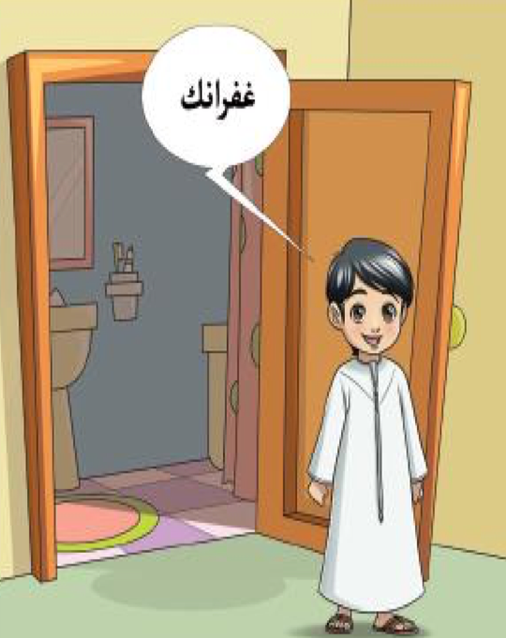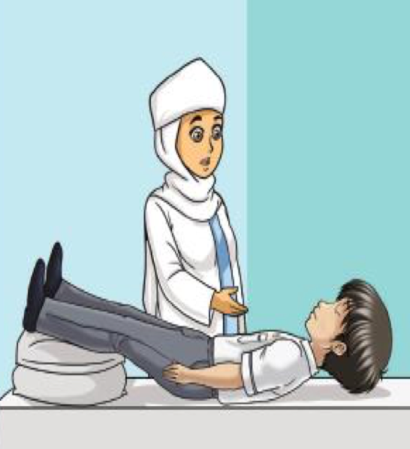
……………………… ……………………….. ……………………
٣- هل يقبل الله صلاتنا بدون وضوء ؟ ولماذا؟ (٤/ )
…………………………………………………………………………………
……………………………………………………………………………………
٤- اذكر أربعة من آداب قضاء الحاجة . (٤/ )
أ-...................................................................
ب-...............................................................
ج-................................................................
د- …………………………………………….
٥- أبدِ رأيك في الموقفين التاليين مع ذكر السبب. (٥/ )
الموقف | يعيد وضوءه | لا يعيد وضوءه | اذكر السبب
توضّأ ثمّ نام لساعات، وقام ليصلّي العصر
توضّأ ثمّ أكل وشرب ، واتجه ليصلّي

السيرة النبويّة والشخصيات الإسلاميّة ( الرّسول صلّى الله عليه وسلّم يحب العمل ) ( ٢٠/ )

١- ما لقب الرّسول صلّى الله عليه وسلّم قبل البعثة ؟ (١/ )
…………………………………………………………………………………..

٢- قال رسول الله صلّى الله عليه وسلّم " ما بعث الله رسولا إلاّ ورعى الغنم " قالوا : وأنت يا رسول الله ؟ قال : نعم كنت أرعاها لأهل مكّة بالقراريط .
استنتج من الحديث الشريف عمل الرسول قبل البعثة : (١/ )
……………………………………………………………………………………
……………………………………………………………………………………
٣- ما الحكمة التي أرادها الله تعالى للأنبياء من عمل رعي الأغنام ؟ (٤/ )
أ-…………………………………………………………………………………..
ب-…………………………………………………………………………………

٤- اذكر خمسة صفات للرّسول صلّى الله عليه وسلّم في العمل . (١٠/ )
أ- …………………………………………….
ب- …………………………………………..
ج- ………………………………………….
د-............................................................
و-..........................................................
٥- كيف تتصرّف في الموقف التالي : (٤/ )
احتاجت بعض الأغنام وقتًا طويلًا لتنتهي من أكل العشب ثمّ شرب الماء . كيف تتصرّف ؟
……………………………………………………………………………………
……………………………………………………………………………………
القيّم الإسلاميّة ( الصّادق الأمين ) (٢٠ / )
١- ضع علامة ✓ أمام العبارة الصحيحة وعلامة ✕ أمام العبارة الخطأ : (٤/ )

أ- العمل الذي عمل به الرّسول صلّى الله عليه وسلّم هو شاب الصّيد . ( )
ب- تاجر الرّسول صلّى الله عليه وسلّم في مال السيدة خديجة رضيّ الله عنها. ( )
ج- ضد كلمة صادق هي كلمة كاذب . ( )
د- التاجر الخائن لا يرضى عنه الله . ( )
٢- أكمل الجمل التالية بما يناسبها من كلمات : (٦/ )
( مكّة - الحجر الأسود - الصدق - الأمانة - ثوب - قبيلة )
كان أهل ...................... مختلفين بينهم في من يحمل ............................... فاختاروا الرّسول صلّى الله عليه وسلّم ليحكم بينهم لأنّه كان مشهورا ب .................. و ...............................فأشار عليهم أن يأتوا إليه ب.....................
ووضعوه فيه وحملت كلّ ........................ الحجر الأسود.
٣- عللّ: اختارت السيدة خديجة الرّسول ليتاجر في مالها. (٣/ )
..........................................................................................................................................................................................................................................
٤- توّقع ماذا حدث لمال السيّدة خديجة بعد تجارة الرّسول؟ (٢/ )
..........................................................................................................................................................................................................................................
٥- كيف تطبّق صفات الرّسول في حياتك؟ اذكر اثنتين فقط : (٢/ )
أ- ...............................................................
ب -...............................................................
٦- صل العبارات التالية بما يناسبها من كلمات : (٣/ )
أ | ب
لقب الرّسول صلّى الله عليه وسلّم | وضع الحجر الأسود في موضعه
رضيت القبائل بحكم الرّسول صلّى الله عليه وسلّم في | الصّادق الأمين
التاجر الأمين | يكسب المال والأجر

